VERSIÓN | JUSTIFICACIÓN DE LA MODIFICACIÓN
0 | Lanzamiento
1 | 23 de marzo de 2020  Se crea el instructivo para ingreso de la información al SIRECI

ELABORÓ | REVISÓ | APROBÓ
Nombre:  Sandra Liliana Saavedra Caicedo  Pedro Pablo Bermúdez Díaz | Nombre:  Pedro Pablo Bermúdez Díaz  Sandra Liliana Saavedra Caicedo | Nombre:  Gratiniano Suarez Suarez
Cargo:  Directora Administrativa y Financiera  Director de Control Interno | Cargo:  Directora Administrativa y Financiera  Director de Control Interno | Cargo:  Presidente Ejecutivo
Fecha: 23 de marzo de 2020 | Fecha: 23 de Mazo de 2020 | Fecha: 23 de marzo de 2020

LISTA DE DISTRIBUCIÓN
1 | Presidente Ejecutivo | 2 | Director de Asuntos Jurídicos
3 | Director Administrativo y Financiero | 4 | Director de Registros Públicos
5 | Director de Control Interno | 6 | Director de Promoción y Desarrollo
7 | Director de Desarrollo institucional | 8 | Profesional II Talento Humano

- OBJETIVO

Brindar información y explicar el procedimiento de cargue de información en el Sistema de Rendición Electrónica de la Cuenta e Informes –SIRECI- de la Contraloría General de la República de Colombia, para garantizar un correcto uso y en consecuencia el reporte entregado al ente de control sea fiable en concordancia con la entidad.

- ALCANCE

Inicia con la explicación del instalador de StormUser hasta el cargue correcto de información en el Sistema de Rendición Electrónica de la Cuenta e Informes –SIRECI- de la Contraloría General de la República de Colombia,

- TERMINOLOGÍA

- STORM: Es un sistema de supervisión y control que permite mediante el diseño y posterior diligenciamiento de formularios, reportar información estructurada. Información que una vez validada por la misma aplicación, puede ser consultada y analizada fácil y ágilmente.

- STORM-USER: Es el módulo de STORM que permite a las empresas diligenciar las estructuras entregadas por la Superintendencia de Sociedades para ser reportadas.

- USER-FILE: Modulo de alimenta la STOR-USER, definidos en la base de datos central, que le indican la composición de los informes o modalidades, formularios, columnas, bloques o secciones, renglones, celdas.

- REGISTROS UTILIZADOS

- Plantilla de solicitud de usuarios y contraseña
- Plantilla de datos básicos de la entidad

- CONSIDERACIONES GENERALES

Antes de hacer el ingreso al Sistema de Rendición Electrónica de la Cuenta e Informes –SIRECI- de la Contraloría General de la República de Colombia, se debe descargar el aplicativo StormUser y hacer la respectiva solicitud de usuario y contraseña para el ingreso.

5.1 Instalación y Reinstalación StormUser

Paso 1: Requerimientos de Hardware y Software

El equipo de cómputo donde se instalará el SIRECI debe cumplir con los siguientes requerimientos mínimos (Para equipos con sistemas operativos Microsoft©.)

Hardware
- Computador Pentium de 266MHz – (Pentium 4 Recomendado)
- 64 MB de memoria RAM – (Recomendado 512MB)
- Espacio disponible en disco duro de 100MB para el módulo, 150 MB adicionales para el Runtime Environment de JAVA© si no está previamente instalado.

Software
- Sistema operativo Microsoft Windows© 98/2000/XP/Vista/8 o superior
- El Sistema operativo debe soportar Runtime Environment de JAVA© (JRE)
- JAVA©-Runtime Environment (JRE) Versión 1.5 (versión 7). • Conexión a Internet (Recomendado).
- Opcionalmente, para utilizar la opción de generación y diligenciamiento de informes o modalidades en hoja de cálculo, es requerido como mínimo de Microsoft Excel© versión 2000 u Open Office Calc versión 2.0.

El módulo de diligenciamiento está desarrollado en JAVA©. Para ejecutarlo es indispensable tener instalado previamente el Runtime Environment de JAVA© (JRE) en el equipo de cómputo.

En caso de requerir diligenciar archivos de más de 20000 celdas, se debe aumentar el consumo de memoria virtual al iniciar la aplicación. Comuníquese con soporte técnico de la Entidad de supervisión.

Paso2: Instalación de StormUser

Descargar del micrositio web (https://www.contraloria.gov.co/web/sireci/instaladores) el módulo Storm User 3.7.2

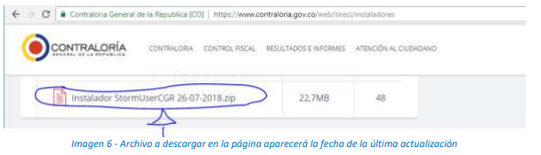

El archivo viene en formato ZIP por lo cual se debe descomprimir con algún programa de descomprensión (WinZip, 7-Zip, etc.).
Luego ejecutar el programa de instalación haciendo doble clic en el archivo ejecutable descargado en el paso anterior.

En el cuadro de Bienvenida se realizan algunas recomendaciones para el proceso de instalación, léalas cuidadosamente y dé clic en el botón Siguiente.

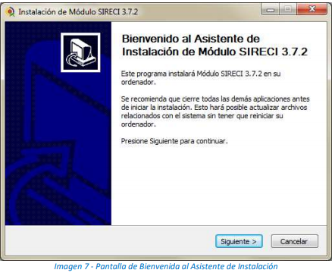

En el siguiente cuadro consulte la información que debe tener en cuenta antes de instalar el sistema, verifique que cuenta con todos los puntos y de clic en el botón Siguiente

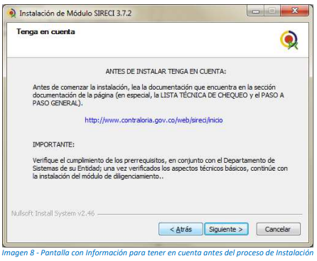

Lea cuidadosamente la Licencia de Uso del sistema, y dé clic en el botón Acepto

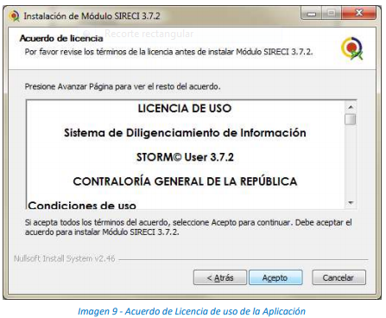

Seleccione de la lista la memoria a utilizar según el volumen de información que va a manejar y el equipo de cómputo utilizado, dé clic en el botón Siguiente

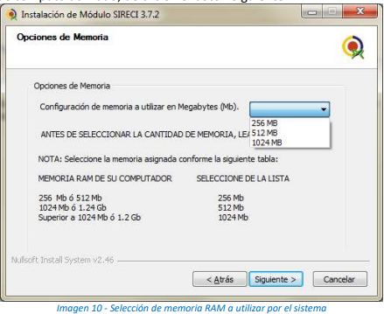

Seleccione la ruta en donde está instalado Java, dé clic en el botón Siguiente

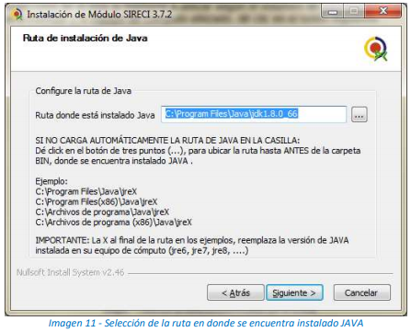

Se desplegará una nueva ventana indicando la ruta del disco duro en la cual instalará el módulo StormUser. Por defecto es: C:\Archivos de programa\StormCGR

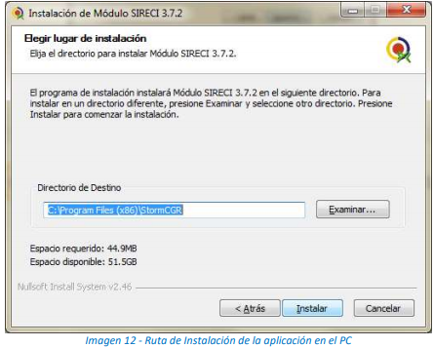

Si desea instalarlo en otra ubicación digite en el área dispuesta para ello e identificada con el rótulo: Directorio de Destino; para continuar haga clic en el botón Instalar.
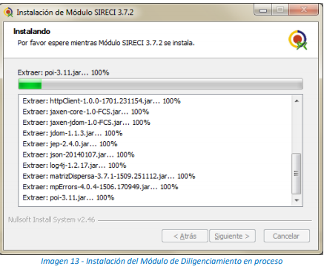

El proceso de instalación del módulo de diligenciamiento – StormUser está en proceso. Espere que dicho proceso automático termine, de clic en el botón: Terminar

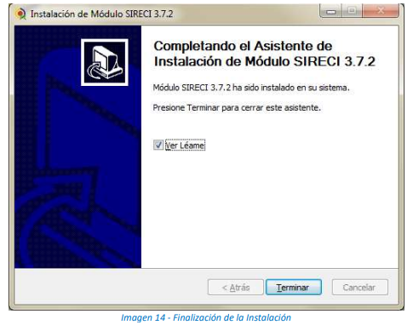

El proceso de instalación ha adicionado un grupo de programas en su computador, los cuales pueden ser verificados en el menú de Inicio – Todos los Programas – StormUser CGR

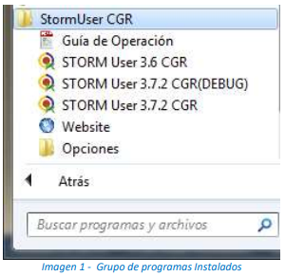

Igualmente, el proceso de instalación generó un acceso directo en el escritorio del computador, desde el cual es posible iniciar el sistema.

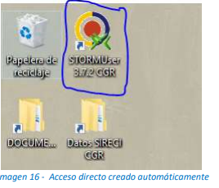

Adicionalmente, también se observará que en el escritorio del equipo de cómputo aparece un acceso directo a la carpeta que contiene la información diligenciada a través del módulo de diligenciamiento de SIRECI Haga doble clic sobre la carpeta, y verifique que los archivos que estén allí sean los siguientes:

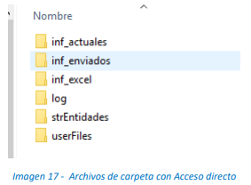

Paso 3: ejecucion del sistema

Para iniciar el Módulo de Diligenciamiento haga doble clic sobre el icono ubicado en el escritorio de su computador o accediendo al Menú Inicio\Programas\StormUser CGR

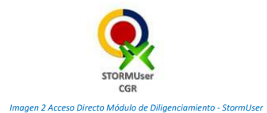

El sistema se conecta al servidor central http://rendicion.contraloria.gov.co y descarga las últimas actualizaciones publicadas por la CGR



Paso 4: Solicitud de usuario y contraseña

El representante legal de la entidad del orden nacional y/o territorial, centralizado y/o descentralizado que transmite información hacia la Contraloría General de la República a través de SIRECI.

Se debe ingresar por la nueva herramienta de gestión de servicios, en el siguiente link: http://gestiondeservicios.contraloria.gov.co:8443, Para el acceso se deben usar las mismas credenciales del Módulo de Diligenciamiento (Storm User) de SIRECI Adjuntar a la solicitud los siguientes CINCO archivos en formato pdf:

1. Documento de solicitud de usuario y contraseña en papelería membretada de la entidad y firmado por el representante Legal. Al final de este procedimiento encontrará la plantilla en la cual deberá cambiar la información encerrada entre paréntesis.

2. Documento de Datos Básicos de la Entidad en papelería membretada de la entidad y firmado por el representante Legal. Al final de este procedimiento encontrará la plantilla en la cual deberá cambiar la información encerrada entre paréntesis.

3. Copia del certificado de representación legal (Certificado de cámara y comercio o documento que haga sus veces).

4. Fotocopia del documento de identificación del representante legal.

5. Fotocopia del acta de posesión del representante legal o documento que haga sus veces.

- Una vez que la Contraloría General de la República haga entrega del usuario y contraseña asignado a su Entidad, es responsabilidad del representante legal su administración, uso y custodia; así como lo es la información transmitida a través del SIRECI.

- Únicamente se entregará un usuario y contraseña por entidad (El cual puede ser usado por varios funcionarios)

- Es importante que una vez recibida y verificado el acceso al sistema, cambie la contraseña del módulo de transmisión (stormweb) teniendo en cuenta los siguientes aspectos y consideraciones:

a. Su longitud mínima debe ser ocho (08) caracteres.
b. Debe contener al menos un carácter especial, ejemplo: @ _ # $ ¿¿
c. Debe contener mínimo una letra MAYÚSCULA.
d. Debe ser alfanumérica (es decir, que combine números y letras).
e. No debe tener relación con el nombre y/o sigla de la Entidad.
f. No debe incluir la letra eñe (ñ).

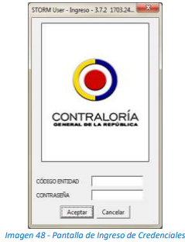

- DESCRIPCIÓN DE ACTIVIDADES

No. | ACTIVIDAD
1 | Ingresar al aplicativo StormUser: doble click en el icono  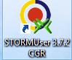
2 | Ingresar mediante el respectivo usuario y contraseña asignados

3 | Click en archivo y luego click en Nueva Modalidad  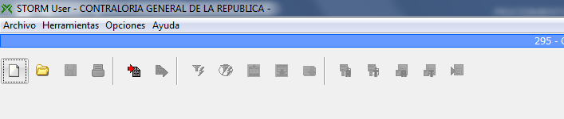  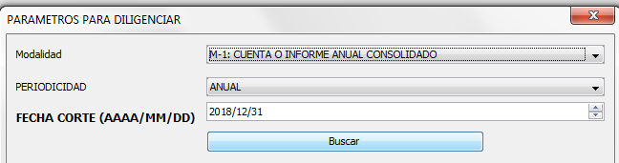  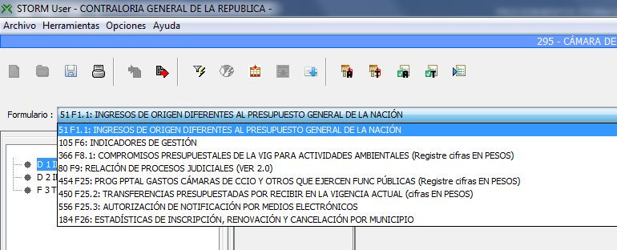
4 | Click en exportar hoja de cálculo  
5 | Descarga el Excel denominado 59_000000318_20191231 (Informe de Gestión Contractual) para trabajar los formatos en archivo plano, teniendo en cuenta que anualmente cambia el número de la vigencia a reportar, es importante tener en cuenta que la plataforma tiene varias modalidades y cada una tiene un numero de código diferente  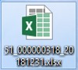
6 | MODALIDAD ENTREGA DE INFORME DE GESTION CONTRACTUAL.  Formatos de la modalidad de Gestión Contractual El informe de gestión contractual por el sistema SIRECI, cuenta con cinco (5) formatos que deben ser diligenciados, según sea el caso:  F5.1: CONTRATOS REGIDOS POR LEYES 80/1993, 1150 / 2007 Y DEMÁS DISPOSICIONES REGLAMENTARIAS Y CONTRATOS DE MÍNIMA CUANTÍA.  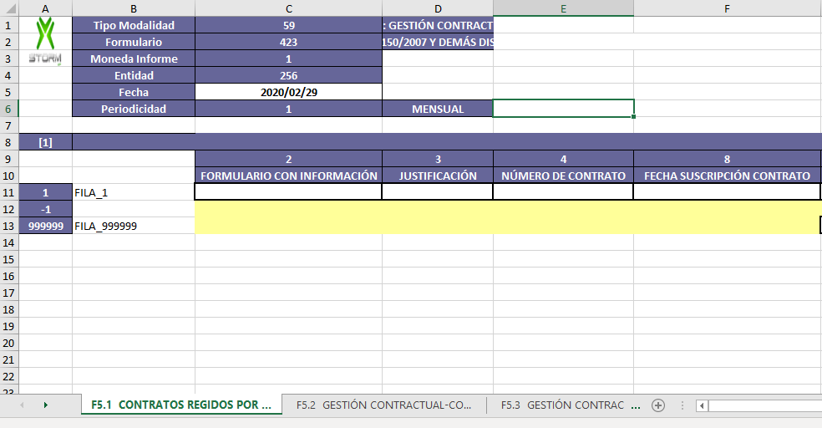  - Este formato solo aplica a las entidades que se encuentran dentro del campo de aplicación de la Ley 80 de 1993, Ley 1150 de 2007 y demás disposiciones reglamentarias; y que en el desarrollo de la Gestión Contractual que están rindiendo, aplicaron los procedimientos establecidos en las mismas. Por lo anterior se deberá diligenciar así:  Formulario con información: NO  Justificación: La Cámara de Comercio de Facatativá no ha aplicado procedimientos establecidos en Ley 80 de 1993, Ley 1150 de 2007 y demás disposiciones reglamentarias  F5.2: CONTRATOS QUE SE RIGEN POR DERECHO PRIVADO  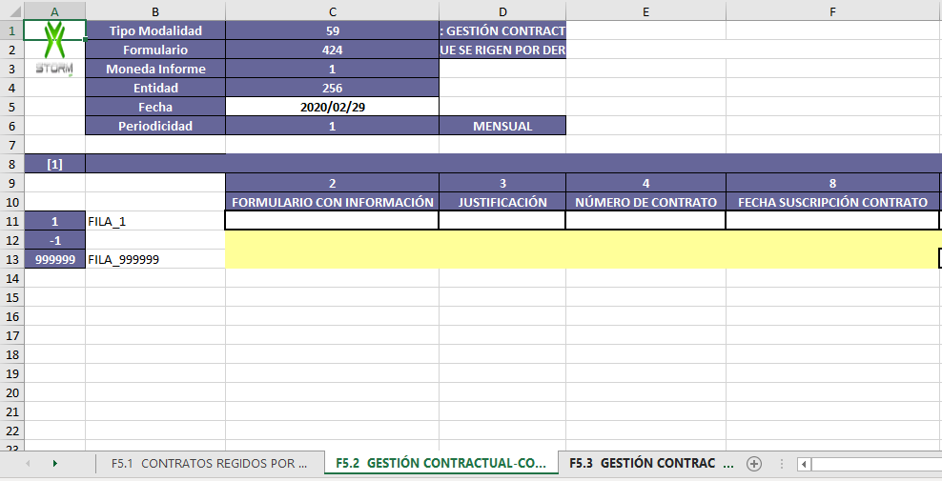  Este formato debe ser diligenciado con la información de los contratos que la Cámara de Comercio de Facatativá haya suscrito o a los cuales se haya realizado modificaciones en tiempo, valor, interventor o supervisor en el periodo a rendir. El reporte del SIRECI ofrece la posibilidad de informar los siguientes tipos de contratos:  1. Agencia  2. Arrendamiento y/o adquisición de inmuebles  3. Cesión de créditos  4. Comisión  5. Comodato  6. Compraventa mercantil  7. Compraventa y/o suministro  8. Concesión 9. Consultoría  10. Contratos de actividad científica y tecnológica  11. Contratos de estabilidad jurídica  12. Depósito  13. Factoring  14. Fiducia y/o encargo fiduciario  15. Fletamento  16. Franquicia  17. Interventoría  18. Leasing  19. Mantenimiento y/o reparación  20. Mediación o mandato  21. Obra pública  22. Permuta  23. Prestación de servicios  24. Prestación de servicios de salud  25. Préstamo o mutuo  26. Publicidad  27. Renting  28. Seguros  29. Transporte  30. Otros – bajo este tipo se registran los demás que no se encuentren especificados en la lista.  Consideraciones a tener en cuenta en el diligenciamiento:  - Los contratos se deberán registrar una vez sean suscritos, es decir con la fecha de suscripción y no con la fecha del acta de inicio o de aprobación de pólizas.  - Se deben registrar todos los contratos sin límite de cuantía, es decir no importa el valor, deben ser registrados desde $1.  - Todos los contratos sin importar su numeración deberán ser registrados en el SIRECI.  - Toda modificación en tiempo o valor que tenga el contrato en el periodo a rendirse debe ser reportada (por lo cual el contrato podrá registrarse 2, 3, o más veces)  - En el caso que el contrato haya sido registrado en un periodo anterior y sufra una modificación en tiempo o valor, haya sido liquidado o terminado deberá registrarse nuevamente en el periodo en que ocurrió el evento.  - Por cada adición en tiempo o valor se debe realizar un nuevo registro.  - Se debe registrar la fecha de inicio, terminación y liquidación una vez se tenga esta información. Por lo cual, el contrato deberá nuevamente registrarse cuando se tenga la misma (2, 3, … o más veces).  - En la columna de PLAZOS, se deberá tener en cuenta para su cálculo la fecha de inicio y la fecha de terminación. En caso de que haya existido una modificación en el tiempo (prorroga o reducción) se deberá tener en cuenta en el nuevo registro.  - La columna de OBSERVACIÓN deberá ser diligenciada para: informar sobre reducciones y demás ajustes o aclaraciones a que haya lugar, respecto al contrato.  - Al momento de informar el objeto del contrato en el SIRECI y dada la limitación en número de caracteres en este campo, el objeto registrado deberá resumirse, de tal forma que éste guarde coherencia con el objeto registrado en el contrato.  - El valor del contrato inicial es en pesos, no debe llevar puntos ni comas. Este deberá corresponder a lo registrado en el contrato. El valor de las adiciones deberá ser registrado en su correspondiente columna y estás deberán corresponder al documento que modifica al contrato.  - La columna de OBSERVACIÓN deberá ser diligenciada para: informar sobre reducciones en valor o tiempo y demás ajustes o aclaraciones a que haya lugar, respecto a los contratos.  - Se debe registrar la información sobre Recursos provienen de contrato o convenio interadministrativo, cuando los recursos del contrato provengan de este tipo de fuentes.  - El Tipo de seguimiento se definirá de acuerdo a lo estipulado en el respectivo contrato o si no está estipulado en el mismo de acuerdo a lo establecido en el Procedimiento de Contratación de la Cámara de Comercio de Facatativá.  - La información de interventores y supervisores deberá ser registrada, sino se tiene información al respecto se deberá dejar expreso en la columna de OBSERVACIONES.  - Si el contrato tiene más de un interventor o supervisor se deberá registrar un interventor y en la columna OBSERVACIONES se aclarará el hecho y se informará el nombre de los demás interventores o supervisores.  Respecto a las FECHA SUSCRIPCIÓN CONTRATO, FECHA INICIO CONTRATO, FECHA TERMINACIÓN CONTRATO, FECHA LIQUIDACIÓN CONTRATO, se deberá tener en cuenta que:  - La fecha de suscripción es de obligatorio diligenciamiento deberá ser anterior a todas las demás.  - Fecha de inicio, su valor debe ser IGUAL o SUPERIOR a la fecha de suscripción. Si no se tiene esta fecha, porque el contrato se suscribió, pero NO se inició durante el período a rendir, esta columna se debe dejar vacía (en blanco)  - Fecha de terminación, Si se diligencia esta columna, su valor debe ser IGUAL o SUPERIOR a la fecha de inicio. Si no se tiene esta fecha, porque el contrato no se ha terminado durante el período a rendir, esta columna se debe dejar vacía (en blanco)  - Fecha de liquidación, Si se diligencia esta columna, su valor debe ser IGUAL o SUPERIOR a la fecha de terminación. Si no se tiene esta fecha, porque el contrato no se ha liquidado durante el período a rendir, esta columna se debe dejar vacía (en blanco).  - Si los contratos no presentan avances de ejecución, dado que no se ha iniciado las casillas de avance de ejecución presupuestal y físico se deberá registrar en cero (0).  - El Porcentaje de avance físico (programado y real) se hará por el tiempo establecido en el contrato, para lo cual se tendrá en cuenta la fecha de inicio y la fecha de terminación).  - Es necesario estar pendiente de las modificaciones en cuanto a prórrogas o reducciones en tiempo y a las suspensiones.  - El Porcentaje avance presupuestal (programado y real) se hará a través de PCT, teniendo como base el presupuesto comprometido y el pagado.  Nota: En caso de que por error se omitiera algún contrato o su modificación en el semestre a reportar o se registra un contrato con algún dato que no es correcto, esto deberá ser reportado en el periodo siguiente, registrando en la Columna de OBSERVACIÓN el hecho ocurrido y la causa de la omisión. Lo anterior sin perjuicio a lo que la Contraloría General de la República pueda establecer al momento de realizar la revisión del informe.  F5.3: ÓRDENES DE COMPRA Y ÓRDENES DE TRABAJO  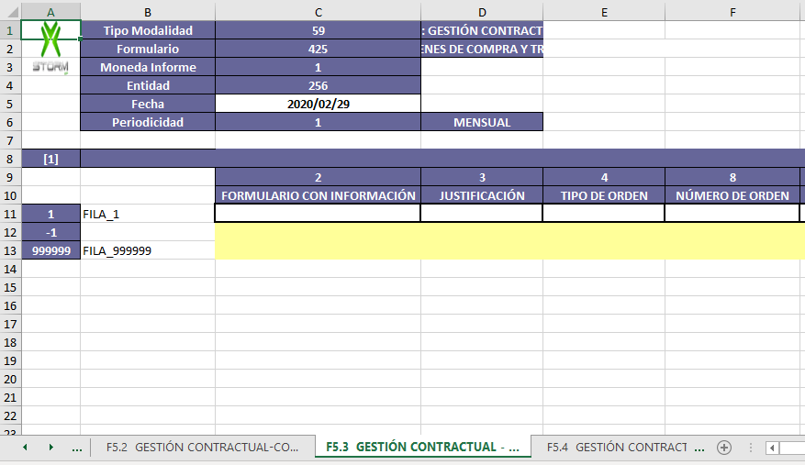  Este formato debe ser diligenciado con la información de las órdenes de trabajo u órdenes de compra que la Cámara de Comercio de Facatativá, haya suscrito o se hayan presentado modificaciones en el periodo a rendir.  Consideraciones a tener en cuenta en el diligenciamiento:  - Las órdenes de trabajo u órdenes de compra se deberán registrar una vez sean suscritas, es decir con la fecha de suscripción.  - Se deben registrar todas las órdenes de trabajo u órdenes de compra con cuantía superior a CINCO (5) SMMLV a la fecha de suscripción.  - Toda modificación en tiempo o valor que tenga las órdenes de trabajo u órdenes de compra en el periodo a rendirse debe ser reportada  - La columna de OBSERVACIÓN deberá ser diligenciada para: informar sobre adiciones, reducciones en tiempo y valor y demás ajustes o aclaraciones a que haya lugar, respecto a las órdenes de trabajo u órdenes de compra.  - Si una orden es menor a CINCO (5) SMMLV a la fecha de suscripción, y es adicionada en su valor superando los CINCO (5) SMMLV deberá ser registrada en el periodo que corresponde la adición.  Nota: En caso de que por error se omitiera alguna orden de trabajo u orden de compra o su modificación en el periodo a reportar o se registra con algún dato que no es correcto, esto deberá ser reportado en el periodo siguiente, registrando en la Columna de OBSERVACIÓN el hecho ocurrido y la causa de la omisión o el error. Lo anterior sin perjuicio a lo que la Contraloría General de la República pueda establecer al momento de realizar la revisión del informe.  F5.4: CONVENIOS / CONTRATOS INTERADMINISTRATIVOS  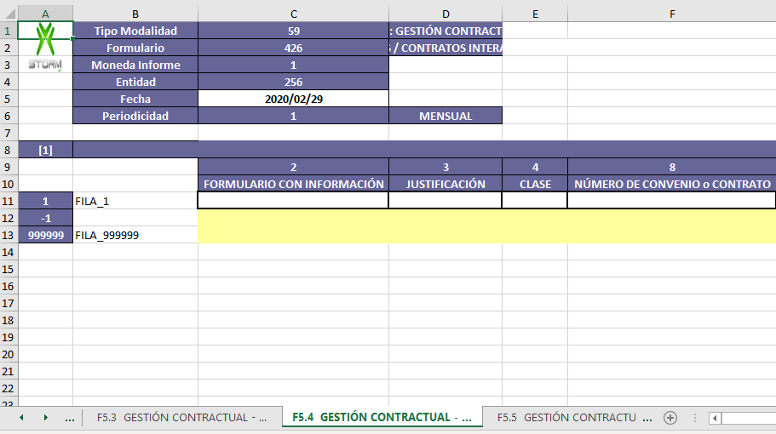  Este formato debe ser diligenciado con la información de los convenios o contratos interadministrativos y/o convenios que la Cámara de Comercio de Facatativá haya suscrito o se hayan presentado modificaciones en el periodo a rendir.  Consideraciones a tener en cuenta en el diligenciamiento:  - Los convenios o contratos interadministrativos y/o convenios se deberán registrar una vez sean suscritos, es decir con la fecha de suscripción.  - Se deben registrar todos los convenios o contratos interadministrativos y/o convenios sin límite de cuantía, es decir no importa el valor debe ser registrado desde $1.  - Si la Cámara de Comercio de Facatativá no dispone de recursos financieros para los convenios o contratos interadministrativos y/o convenios se deberá reportar en la columna de OBSERVACIONES el aporte que realiza (en especie) la Cámara de Comercio de Facatativá. o Todos convenios o contratos interadministrativos y/o convenios sin importar su numeración deberán ser registrados en el SIRECI.  - Toda modificación en tiempo, valor, interventor o supervisor que tenga los convenios o contratos interadministrativos y/o convenios en el periodo a rendirse debe ser reportada (por lo cual el contrato podrá registrarse 2, 3, o más veces)  - En el caso que los convenios o contratos interadministrativos y/o convenios haya sido registrado en un periodo anterior y sufra una modificación en tiempo o valor haya sido liquidado o terminado deberá registrarse nuevamente en el periodo en que ocurrió el evento.  - Por cada adición en tiempo, valor, interventor o supervisor se debe realizar un registro.  - Se debe registrar la fecha de inicio, terminación y liquidación una vez se tenga esta información. Por lo cual, deberá nuevamente registrarse cuando se tenga la misma (2, 3, … veces)  - El Tipo de seguimiento se definirá de acuerdo a lo estipulado en el respectivo convenios o contratos interadministrativos y/o convenios o si no está estipulado en el mismo, de acuerdo a lo establecido en el Procedimiento de Contratación de la Cámara de Comercio de Facatativá.  - La información de interventores y supervisores deberá ser registrada, sino se tiene información al respecto se deberá dejar expreso en la columna de OBSERVACIONES.  - Si los convenios o contratos interadministrativos y/o convenios no presentan avances de ejecución, dado que no se ha iniciado las casillas de avance de ejecución presupuestal y físico se deberá registrar en cero (0).  - El Porcentaje de avance físico (programado y real) se hará por el tiempo establecido en los convenios o contratos interadministrativos y/o convenios, para lo cual se tendrá en cuenta la fecha de inicio y la fecha de terminación.  Es necesario estar pendiente de las modificaciones en cuanto a prórrogas o reducciones en tiempo y a las suspensiones. o Respecto a las FECHA SUSCRIPCIÓN CONTRATO, FECHA INICIO CONTRATO, FECHA TERMINACIÓN CONTRATO, FECHA LIQUIDACIÓN CONTRATO, se deberá tener en cuenta que:  • La fecha de suscripción es de obligatorio diligenciamiento deberá ser anterior a todas las demás.  • Fecha de inicio, su valor debe ser IGUAL o SUPERIOR a la fecha de suscripción. Si no se tiene esta fecha, porque el contrato se suscribió, pero NO se inició durante el período a rendir, esta columna se debe dejar vacía (en blanco)  • Fecha de terminación, Si se diligencia esta columna, su valor debe ser IGUAL o SUPERIOR a la fecha de inicio. Si no se tiene esta fecha, porque el contrato no se ha terminado durante el período a rendir, esta columna se debe dejar vacía (en blanco)  • Fecha de liquidación, Si se diligencia esta columna, su valor debe ser IGUAL o SUPERIOR a la fecha de terminación. Si no se tiene esta fecha, porque el contrato no se ha liquidado durante el período a rendir, esta columna se debe dejar vacía (en blanco).  El Porcentaje avance presupuestal (programado y real) se hará a través de PCT, teniendo como base el presupuesto comprometido y el pagado.  Nota: En caso de que por error se omitiera algún convenio o contrato interadministrativo y/o convenio a o su modificación en el periodo a reportar o se registra con algún dato que no es correcto, esto deberá ser reportado en el periodo siguiente, registrando en la Columna de OBSERVACIÓN el hecho ocurrido y la causa de la omisión o el error. Lo anterior sin perjuicio a lo que la Contraloría General de la República pueda establecer al momento de realizar la revisión del informe.  F5.5: INTEGRANTES CONSORCIOS y UNIONES TEMPORALES  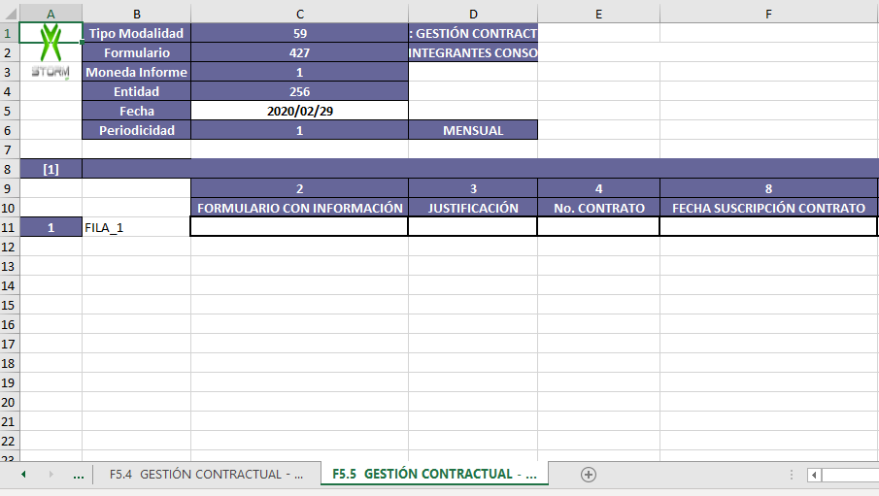  Este formato debe ser diligenciado con la información de los Consorcios o la Uniones Temporales con que la Cámara de Comercio de Facatativá haya suscrito contratos en el periodo a reportar.  Consideraciones a tener en cuenta en el diligenciamiento:  La información sobre consorcios o uniones temporales se deberán registrar sin importar que se hayan registrados en el formato F5.2: Contratos que se rigen por derecho privado o F5.3: Órdenes de compra y órdenes de trabajo o La información reportada en los formatos F5.2 o F5.3, deberá ser coherente en la reportada en este formato F5:5.  En caso de que la Universidad no haya suscrito contratos con consorcios o uniones temporales deberá registrar así:  • Formulario con información: NO  •Justificación: la Cámara de Comercio de Facatativá no ha desarrollado durante el trimestre contratos con consorcios o uniones temporales  Nota: En caso de que por error se omitiera algún consorcio o unión temporal en el periodo a reportar o se registra con algún dato que no es correcto, esto deberá ser reportado en el periodo siguiente, registrando en la Columna de OBSERVACIÓN el hecho ocurrido y la causa de la omisión o el error. Lo anterior sin perjuicio a lo que la Contraloría General de la República pueda establecer al momento de realizar la revisión del informe.
MODALIDAD ENTREGA DE INFORME PLAN DE MEJORAMIENTO.

Formatos de la modalidad de Informe Plan de mejoramiento:

Se entra al STORM USER con los datos preasignados de Usuario y Clave para la entidad.

- Desde el MENU se abre OPCIONES y se elige VER AUTORIZACIONES, donde se visualiza la modalidad que corresponda al objeto del reporte Plan de mejoramiento y donde deben aparecer los datos que el grupo SIRECI de la C.G.R. asigna a la Fecha de corte y Fecha límite de envío.

¡¡IMPORTANTE!! Se debe verificar y tomar, de la opción “Autorizaciones”, la fecha de corte que corresponda a la modalidad respectiva que se va a procesar. (Plan de mejoramiento)
Este paso es imprescindible y fundamental para el diligenciamiento y reporte oportuno del Plan de Mejoramiento de lo contrario, el reporte generará un error posteriormente y no se podrá enviar, con el riesgo de incurrir en extemporaneidad

- Una vez se tenga clara la Modalidad del reporte autorizado y a diligenciar, se escoge el icono correspondiente y se siguen los siguientes pasos:

- Nueva modalidad. Para crear la modalidad a procesar (reporte nuevo), se escoge esta opción y se despliega una ventana donde hay que escoger lo siguiente: 1) Selección de la modalidad que corresponda al reporte, así: ♣ M-3: Plan de mejoramiento, cuando es nueva suscripción la realiza la unidad auditada y cuando se trata de reportar el avance de los Planes suscritos, lo realiza la Oficina de Control Interno.
2) La periodicidad con que se reporta el informe:
♣ Para el seguimiento y avance de los Planes de mejoramiento es semestral.
♣ Para la suscripción de un nuevo plan es ocasional.
♣ Acta al culminar la gestión es cada 4 años o cuando se presente, extraordinariamente, cambio del Representante legal de la entidad.
♣ Para el reporte de avance (seguimiento) de los Planes de mejoramiento, se selecciona la fecha de corte del semestre respectivo, es decir, a junio 30 o a diciembre 31
♣ Una vez desplegada la ventana donde se va a diligenciar el Plan de mejoramiento, se insertan, con la opción del icono que trae el SIRECI, tantas filas como hallazgos o registros (filas) tenga el Plan de mejoramiento proyectado (en este caso, o la modalidad que corresponda), para que la exportación del formato, como se indica a continuación, se haga de forma consistente con el mismo número de registros del formato al momento de importarlo; de lo contrario, el sistema producirá un error.
♣Seguidamente, utilizando el icono Exportar Hoja de Cálculo del STORM USER, se exporta a formato Excel la modalidad que se va a procesar con el fin de facilitar el diligenciamiento y edición de la información requerida en cada uno de los campos que integran los formularios, sin cambiarle el nombre al archivo.
♣El archivo exportado a Excel (.xls) se aloja en la carpeta inf_excel y se ubica en la siguiente ruta: Ejemplo: C:\Documentsandettings\misdocumentos\StormGeneral\StormUser\inf_excel.
♣Desde el archivo en Excel, se facilita el diligenciamiento y edición de la información del Plan de mejoramiento, para lo cual se advierte y recomienda diligenciar por cada hallazgo reportado una sola acción correctiva y meta, esto con el propósito de guardar la consistencia del formato, es decir, que el total de hallazgos reportados corresponda al mismo total de registros diligenciados.
♣Se cierra la modalidad, sin salirse del SIRECI, para que aparezca solo el Menú y los Iconos del STORM USER desde donde se pueda Importar posteriormente la hoja de cálculo respectiva, como se menciona a continuación.
♣Una vez diligenciada y revisada toda la información en el archivo de Excel exportado, siguiendo para ello todas y cada uno de los requisitos dispuestos para los campos de los formularios (encabezado de cada una de las columnas del SIRECI), se graba y cierra el archivo sin cambiarle el nombre. E. Utilizando el icono Importar Hoja de Cálculo del STORM USER, se ubica el archivo (en la ruta mencionada, carpeta inf_excel), se selecciona y se importa (doble clic); de esta forma, se carga y visualiza la información respectiva de la modalidad respectiva en el STORM USER.
Cuando se trata de continuar diligenciando un reporte previamente creado a través de Nueva modalidad, sin que se haya procesado información alguna en archivo exportado a Excel, entonces lo que se hace es seleccionar la carpeta “Abrir Modalidad”, la cual despliega la carpeta INFORMES, que a su vez contiene las carpetas “Actuales” y “Diligenciados”. La carpeta ACTUALES contiene los archivos *.xml que ha generado el sistema (previo a la generación del archivo *.str). De esta carpeta se escoge y abre el archivo que corresponda a la modalidad y fecha de corte que se está diligenciando. La carpeta DILIGENCIADOS contiene los archivos *.str que son los que se generan al final, luego de validar exitosamente el reporte y que se envían a la C.G.R. a través del STORM WEB.
♣ Una vez Importado el archivo o abierto el mismo, como se explicó, se visualiza la información que contiene la modalidad y el formulario respectivos, a través de una serie de bloques según la composición que tenga y se procede a ASIGNAR y a VALIDAR la información como se explica enseguida: ¡¡IMPORTANTE!! Se debe tener presente que una Modalidad puede tener más de un formulario a diligenciar, situación que se detecta abriendo la ventana superior donde aparece el nombre del formulario actual y si contiene otros formularios, pues hay que proceder a diligenciarlos también.
Ahora, un formulario puede contener, a su vez, más de un bloque para diligenciar, contengan o no información, es decir, el sistema no admite campos vacíos en ninguno de ellos, por lo cual se deben diligenciar según los requerimientos especificados en cada uno sus campos (de selección, numérico, texto o fecha), pues de no hacerse así, a través de los dos siguientes pasos que se describen a continuación, se generan una serie de inconsistencias o mensajes de error que deben ser corregidos con el fin de que el archivo .STR se pueda generar y enviar exitosamente a la C.G.R.
♣ Se procede a ASIGNAR la modalidad y sus formularios, en el siguiente orden de iconos:
A. Asignar al formulario actual. No es necesario darle Asignar de forma individual a cada formulario de la modalidad, sino, que simplemente se da clic en este icono una sola vez y se continua con el siguiente icono.
B. Asignar a todo. Al aplicar en su orden estos comandos a la modalidad diligenciada, se genera un informe que puede contener lo siguiente:
♣ Que la modalidad no contiene errores.
♣ Que la modalidad generó errores. Si la modalidad no contiene errores, se sigue normalmente con el siguiente paso que es VALIDAR la información. Si la modalidad generó errores, se procede a corregir su contenido de acuerdo a lo que especifican los mensajes de java que van apareciendo consecutivamente en la parte inferior cada vez que se asigna (se deben abrir siempre esas ventanas), lo cual se puede hacer directamente en el formulario abierto del STORM USER o corrigiendo los datos respectivos en el archivo de Excel exportado, como quede más fácil.
♣Una vez la modalidad está asignada y validada, es decir, cargada exitosamente, el archivo correspondiente (.xml) se aloja en la carpeta inf_actuales, y se ubica en la siguiente ruta: ejemplo: C:\DocumentsandSettings\misdocumentos\StormGeneral\StormUser\ inf_actuales.
- Aspectos a tener en cuenta para la validación correcta del archivo exportado de Excel:
- En cualquiera de las modalidades, todos los campos TEXTO que no contengan datos, se deben diligenciar con “N.A.”
- Todos los campos NUMERICOS: Los datos deben estar en formato “Número” de Excel.
- Que no contengan datos, se deben diligenciar con “0”, Se deben diligenciar o cargar en cifras enteras, sin decimales. Si se quiere, se les puede aplicar formato en “miles de pesos” utilizando la opción “usar separado de miles” en Formato de celdas.
- Todos los campos FECHA que no contengan datos, se deben diligenciar con “1900/01/01” y/o “1900/01/02”, según corresponda.
- Todas las Filas que sobren dentro del formulario de la hoja de Excel, al momento que el formulario quede completamente diligenciado, se deben eliminar.
- Solamente debe existir una fila que separa un bloque de otro dentro de un mismo formulario. Esto, con el fin de guardar consistencia entre la cantidad de filas insertadas y creadas en cada uno de los formularios del SIRECI y el archivo que se exportó a Excel para facilitar su diligenciamiento y edición.
- A todas las celdas de los formularios que no tengan entramado (bordes) se les aplica el mismo utilizando la opción “Bordes>Todos los bordes”, esto con el fin de detectar mejor aquellos datos que hagan falta diligenciar (ceros, fechas, etc.)
- Todas las celdas de “Selección” (celda que se abre y despliega datos para escoger) que aparezcan vacías o con error, se debe activar la opción “Validación de datos” de Excel con las “Listas” que aparecen al final de la hoja del formulario que se está corrigiendo y escoger el dato que corresponda, sin dejarla vacía.
- Aquellos datos que provienen de otro programa (exportados), como el caso del Finanzas Plus, deben ser convertidos al formato que se requiere de Excel (Numero, Fecha). Para ello, deben editarse y modificarse por tandas (filtros) o aplicar una combinación de fórmulas de Excel para que sean reconocidos.
- Por último, se GENERA EL ARCHIVO STR de la modalidad y formulario respectivos, seleccionando para ello el icono correspondiente. El archivo generado (.str) se aloja en la carpeta inf_enviados, y se ubica en la siguiente ruta: C:\DocumentsandSettings\misdocumentosStormGeneral\StormUser\inf_enviados.
Al terminar este paso a paso.:
1. Se accede al portal institucional de la Contraloría General de la Republica www.contraloriagen.gov.co
2. Se selecciona el link “SIRECI”
3. Se selecciona el link “Transmisión y Prórrogas”
4. Se ingresa al STORM WEB con los datos preasignados de Usuario y Clave para la entidad. Se muestran las siguientes carpetas: ♣ Formularios electrónicos ♣ Documentos electrónicos ♣ Autorizaciones ♣ Certificado ♣ Datos usuario (Nombre del archivo)
5. Se selecciona la carpeta “Autorizaciones”, para lo cual se abre “Consultar autorizaciones”, donde se muestra una ventana que busca la autorización, a través de los siguientes datos: ♣ Periodicidad ♣ Fecha de corte ♣ Ver IMPORTANTE!! Se debe verificar y tomar, de la opción “Autorizaciones”, la fecha de corte que corresponda a la modalidad respectiva que se va a procesar.
6. Se selecciona la carpeta “Formularios electrónicos”, para lo cual, antes de enviar, se le da “Verificar estado”, donde se muestra una ventana que selecciona la modalidad a través de los siguientes datos: ♣ Modalidad ♣ Periodicidad ♣ Indicar fecha de corte ♣ Consultar Se muestra una tabla con los datos respectivos para el envío. Se da “Enviar”, donde se muestra una ventana que carga el archivo a través de los siguientes datos: ♣ Seleccionar archivo ♣ Enviar ♣ Al momento de Seleccionar el archivo, se debe tener presente de ir a la “carpeta Enviados” donde están los archivos de extensión *.str que son los que se reportan.
7. La carpeta “Documentos electrónicos” se utiliza solo cuando se requiere anexar documentos al Formulario electrónico (archivo a enviar), abriendo para ello las mismas opciones de “Verificar estado” y “Enviar”, como puede ser el oficio donde el Representante legal de la entidad expone, por ejemplo, la razón (ajena a la entidad) y justificación (anexar los medios de prueba respectivos: correos, pantallazos del sistema, etc.) del no reporte de alguna modalidad que no se pudo enviar dentro del término legal.
Por último, se selecciona la carpeta “Certificado” para lo cual se abre “Generar certificado” y el sistema genera el registro del envío conteniendo los datos de la entidad que rinde el informe, la modalidad y formularios que se envían y el estado del mismo (normal o extemporáneo)
7 | Una vez trabajada y consolidada toda la información del formulario electrónico en Excel hay que importarlo al storm user para validarlo y convertirlo a un archivo .str y así poder cargarlo en el SIRECI.
8 | Se ingresa al storm user  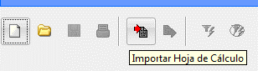
9 | Seleccionar el archivo y luego dar clic en enviar  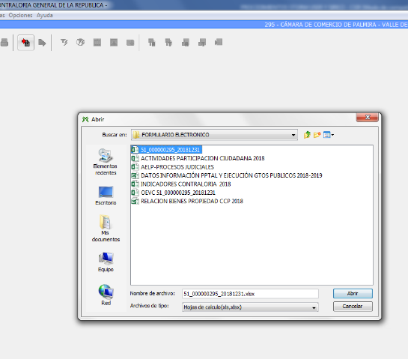
10 | Una vez cargado el archivo plano con la información, se visualizará la siguiente pantalla:  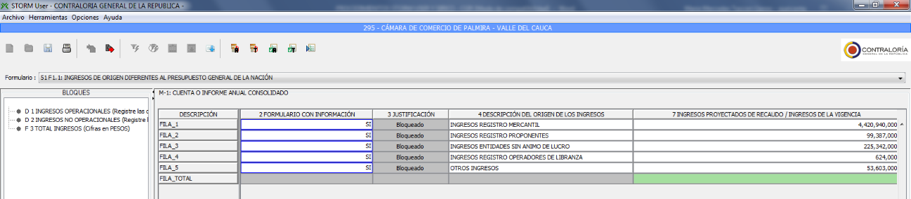
11 | Se le debe dar click en cada uno de los siguientes botones por cada formulario para verificar que no haya errores o celdas sin información. Si se asigna uno a uno se debe validar uno a uno, si se asigna todo se debe validar todo. Una vez validado que esté correcto, el sistema permite generar el archivo .str
12 | Generar archivo STR
13 | Se guarda el archivo generado en la carpeta de la CGR donde  Los archivos de las carpetas se envían en PDF y las carpetas se comprimen en .zip para poder cargarlos en la plataforma.
14 | Se cierra sesión en el aplicativo STORMUSER y se procede a ingresar a la página de la CGR – SIRECI, Para el envío por la plataforma SIRECI
15 | - Ingresar al siguiente link y se registran las credenciales asignadas a la Cámara de Comercio:  http://rendicion.contraloria.gov.co/stormWeb/  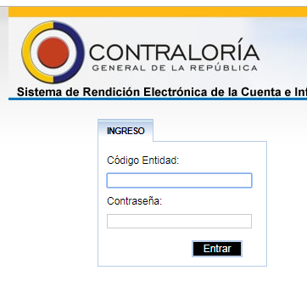
16 | - Clic en la opción Formularios Electrónicos y luego clic en enviar; Seleccionar archivo, se adjunta el archivo .STR, y luego clic en verificar autorización envió  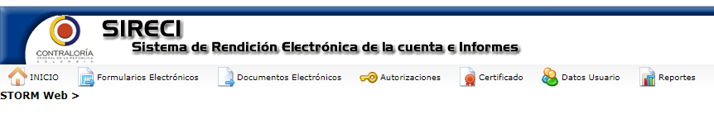  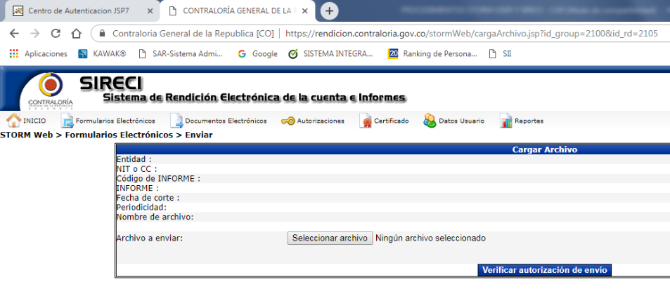
17 | - Luego clic en “Documentos Electrónicos”, se selecciona el informe a presentar, la periodicidad, fecha de corte y se carga el documento en pdf que corresponda.  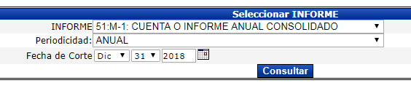
18 | Para consultar la información reportada se da clic en la opción “Reportes”  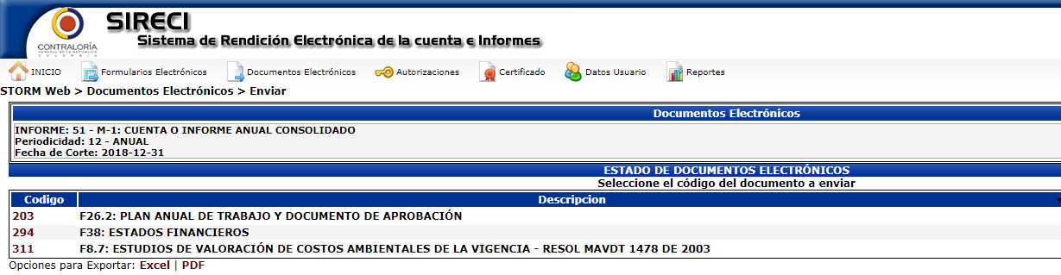
19 | Generar certificado de acuse de Aceptación de la Rendición por parte de la Contraloría General de la República.  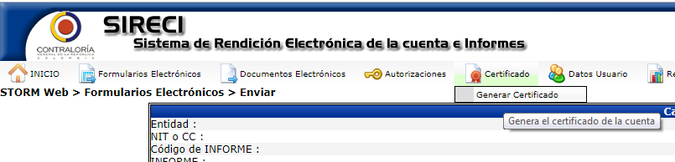  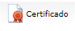
20 | Guardarlo en la carpeta Envío donde se está trabajando el informe.  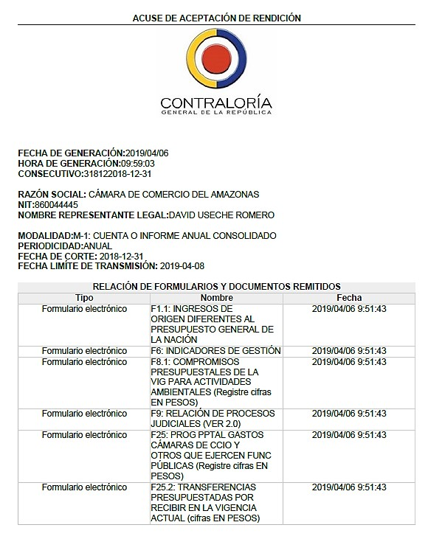  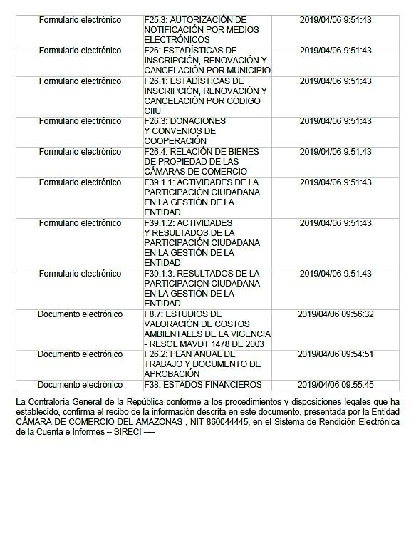

PASO A PASO PARA DESCARGAR E INSTALAR EL APLICATIVO STORMUSER

